Каталог незаселенных (свободных) жилых помещений коммунального жилищного фонда,
расположенных на территории Минской области, подлежащих предоставлению в соответствии с пунктом 2 Указа Президента Республики Беларусь от 27 января 2025 № 38 «Об особенностях предоставления арендного жилья»
№ п | Адрес НЖП, (наименование организации, в ведении которой находится жилье) | Наимено-вание НЖП (квартира, дом), площадь | Благоустроенное либо отсутствует вид благоустройства |  |  | Наличие либо отсутствие вида инфраструктуры |  |  | Востребованность (либо отсутствие)/ предложение (вывод) по дальнейшему использованию НЖП | Сумма, тыс.руб. | фото | Принятое решение с определением конкретного способа распоряжения арендным помещением
 |  | Наимено-вание НЖП (квартира, дом), площадь | центр.  отопление | водоснабжение | водоотв едение | соци-аль- ной | тор-гов ой | транспор тной
 | Кв.6, д.15,  ул. Володарского,  г. Марьина Горка, Пуховичский РИК | Квартира 51,10 м² | + | + | + | + | + | + | Требуется ремонт | 20,3 | 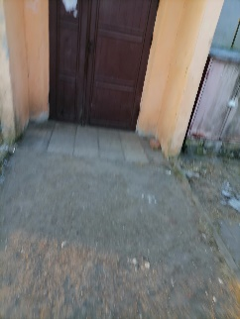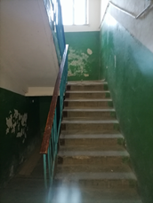 | Подлежит распределению
 | Кв.3, д.72,  ул. Петра Гучка,  г. Марьина Горка, Пуховичский РИК | Квартира 50,10 м² | + | + | + | + | + | + | Требуется ремонт | 21,59 | 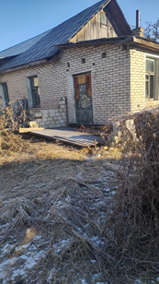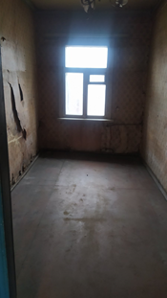 | Подлежит распределению
 | Кв.7, д.2,  ул. Ленинская,  аг. Новоселки,  Пуховичский РИК | Квартира 43,10 м² | + | - | + | + | + | + | Требуется ремонт | 31,74 | 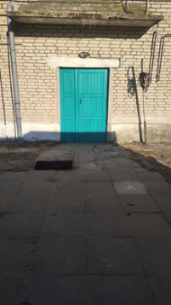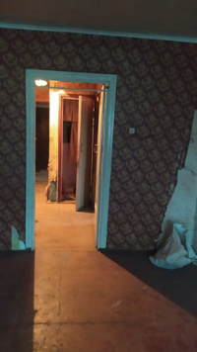  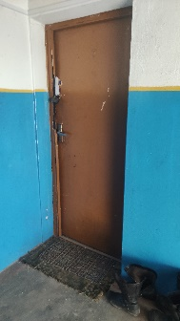 | Подлежит распределению
 | Кв.1, д.1А,  ул. Шоссейная,  аг. Блонь,  ОАО «Индустрия» СХ | Квартира 57,50 м² | + | - | + | + | + | + | Требуется ремонт | 32,39 | 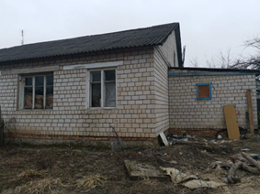  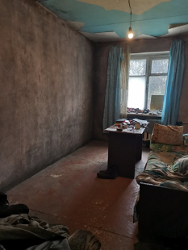 | Подлежит распределению
 | Кв.1, д.21,  ул. Лесная,  д. Светлый Бор,  Пуховичский РИК | Квартира 56,80 м² | + | - | + | + | + | + | Требуется ремонт | 20,07 | 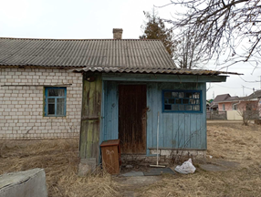 | Подлежит распределению
 | Кв.4, д.12,  ул. Юбилейная,  гп.Правдинский,  Пуховичский РИК | Квартира 51,0 м² | + | + | + | + | + | + | Требуется ремонт | 0,7 | 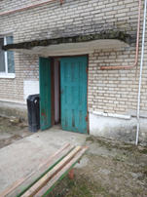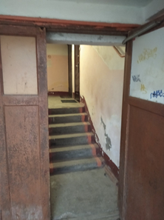  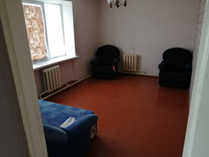 | Подлежит распределению

